В Латвии осквернили памятник советским солдатам
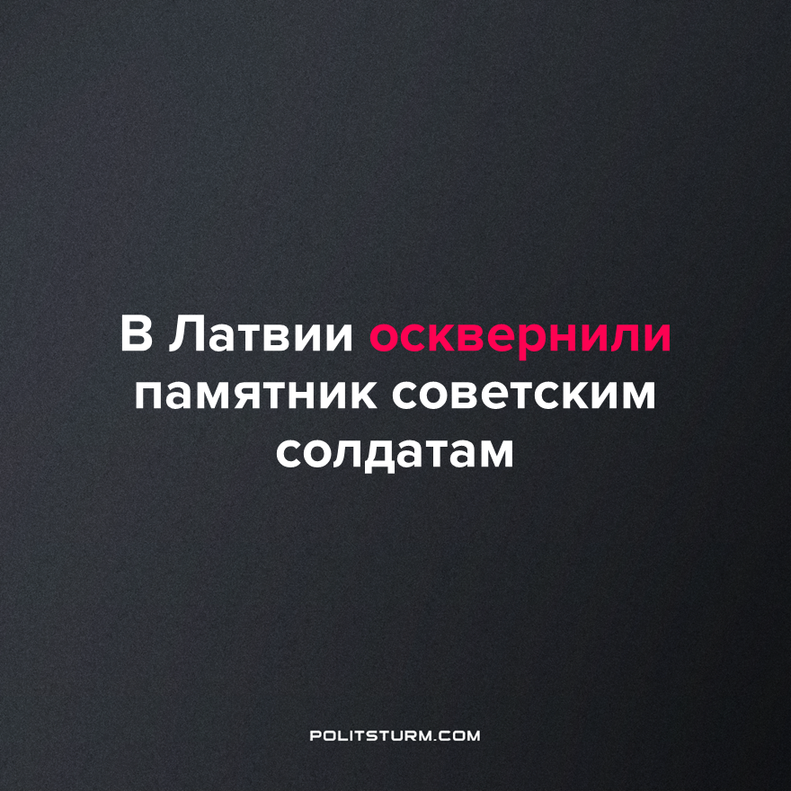

Оригинальная статья
2022-11-29
1 мин. на чтение

С мемориальной стены братского захоронения советских воинов в Латвии была сорвана надпись "Слава героям" на русском и латышском языках, сообщило в понедельник посольство РФ в Риге.
По словам посольства, "подобные случаи глумления над памятью павших – результат откровенного попустительства со стороны латвийских властей, которые сами ведут борьбу с символами мемориального наследия, таким образом подпитывая чувство безнаказанности и вседозволенности в определённых кругах".
"По-видимому, в этом и кроется секрет успеха построения "единой политической нации", в представлении авторов данной идеи", — отметили в дипмиссии.
Политика, проводимая в странах СНГ с самого их зарождения на постсоветском пространстве и направленная на борьбу со всеми напоминаниями о достижениях Советского Союза, даёт свои плоды. Разгул национализма и насаждённая пропагандой ненависть стали неотъемлемой частью жизни в некогда братских республиках. Буржуазии выгодно подобное положение вещей из-за страха даже перед тенью социализма.
Но как бы ни переименовывали улицы, сколько бы ни рушили памятники советским солдатам и как бы ни использовали в своих целях средства массовой информации, у рабочих есть пример, доказавший, что учение марксизма-ленинизма верно, и оно живо по сей день. Последовательное изучение теории и создание настоящей коммунистической партии, отстаивающей интересы трудового народа, станет основой его освобождения и установления диктатуры пролетариата.
Источник: РИА Новости - "В Латвии осквернили братское захоронение советских воинов" от 21 ноября 2022 г.

Оригинальная статья

